Dôvera opäť vyráža na cestu za zdravím po Slovensku. Počas mája a júna sa stretneme v 24 mestách na Festivale zdravia. Zastavte sa v našich stánkoch a dozviete sa viac o tom, ako byť zdravý a fit. Vstup je pre každého návštevníka bezplatný.

Hlavne zdravo
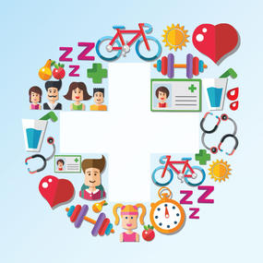Návodov, ako byť zdravý je mnoho, a aj keď sa rôznia, jedno majú spoločné – snažia sa nájsť recept, ako prežiť plnohodnotný a zdravý život a cítiť sa fit.
Festival zdravia je unikátny projekt zdravotnej poisťovne Dôvera plný atraktívneho programu zameraného na tému starostlivosti o svoje zdravie a dôležitosti prevencie pred ochoreniami.

Čo na vás čaká?
Všetci návštevníci si budú môcť preveriť svoj zdravotný stav, poradiť sa s lekármi špecialistami, zistiť svoju krvnú skupinu a dozvedieť sa viac o darovaní krvi čo o tom, ako sú na tom so stresom.
Okrem toho na vás čakajú odborníci na zvládanie stresu, meranie hladiny stresu či spoľahlivé tipy na kvalitnejší spánok a tiež diagnostika chodidiel, rady pre zdravý chrbát a držanie tela. Deti si užijú kopec zábavy v detskom kútiku a pri maľovaní na tvár.
Kto bude chcieť, môže sa zapojiť do súťaže o 24 hodnotných bicyklov. Ako? Viac informácii nájdete tu.
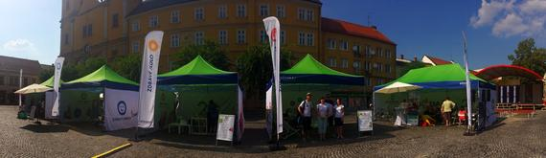

Stovky vyšetrení
Festival zdravia v minulom roku privítal viac ako 25.000 návštevníkov. Takmer 10.000 z nich si v našom stane nechalo zistiť svoju krvnú skupinu, 5000 absolvovalo preventívnu zdravotnú prehliadku a 1.500 si preverilo, ako sú na tom so stresom. Viac o tom, ako to vyzeralo na festivale minulý rok, sa dozviete v tomto videu.
Tešíme sa na vás počas 24 zdravých dní v niektorom z týchto slovenských miest. Presný harmonogram miest a termínov nájdete na tejto stránke.

